Бекітемін: Келісемін:
Мектеп директоры: Оқу ісінің меңгерушісі:
________ Ж.Умбетова ________ Д.Әділова
Пәннің аты:  ӘДЕБИЕТТІК ОҚУ | Уақыты:  11.01.2018ж | Сыныбы:  4 «Ә» | Мұғалім:  Оралбекова Назира
Оқушы саны: 18 | Қатысқаны: |  | Қатыспағаны:
Сабақтың атауы | Е Өтетілеуұлы. Балмұздақ
Мақсаты  Күтілетін нәтиже  Сабақтың жабыдығы  Түрі | Берілген шығарманы түсініп оқуға үйрету. Шығарманың негізгі идеясын түсіне білуге және Е. Өтетілеуұлының өмірімен қысқаша таныстыру.  Күтілетін нәтижелері Оқушы: – шығарманы, түсініп оқи алады;  – Алған білімдерін айта алады;  –– Өз бетінше жұмыс жасау дағдысын қалыптастыра алады;  смайликтер, көрнекі құралдар, слайд  Кіріктірілген ашық сабақ
Психологиялық ахуал | Жақсы болу – өзіңнен,  Жаман болу – өзіңнен.  Өзіңді-өзің ая да,  Өзің үйрен, өзіңнен.  Жақсылық көрсең біреуден,  “Мен қандаймын?” деп ойла.  Өзіңді-өзің қолыңа ал,  Өзіңсің – ақыл айнасы.  Тиеді саған мәні бар  “Өзіңді тану” пайдасы. |  |  | Оқушылар қатарда тұрып ,мұғаліммен бірге бүгінгі сабаққа сәттілік тілейді.
Үй тапсырмасын сұрау | Анаграмма |  |  | сұрақ-жауап арқылы үй тапсырмасын сұрау  қиқым-киім қалдығынан алынған
Жаңа сабақ  Кіріктірілген сабақ  Математика  Өксікбаева Жанар  математикалық диктант | математика сабағын әдебиеттік оқу пәніне кіріктіру мақсатымыз бір ғана пәнмен,бір ғана бағытпен шектелмей пән аралық байланысты нығайту.  Осылайша оқушылардың жан-жақтылығы , тез шешім қабылдап, ой өрісінің дамуы, ойлау қабілеті артады . |  |  | Топтарға әр түрлі математикалық жұмбақты тапсырма беріледі. Сол тапсырманы шешу арқылы бүгінгі сабағымыздың тақырыбын анықтаймыз. Ал, олай болса топтарға сәттілік тілейік!
Қызығушылықты ояту | Өтетілеуұлы Ермек — 1938 жылы Ақмола (қазіргі Астана) қаласында туған. 1977 жылы "Жалын" баспасының үздік редакторы аталады. Ал 1994 жылы "Балауса" баспасынан халқымыздың ауыз әдебиеті үлгілерінен және бұрынғы-соңғы қазақ ақындарының мектеп жасына дейінгі балалардың және оқушылардың жаттап алуына лайықты деген өлеңдері мен тақпақтары енген, оқырмандар жасына орай:  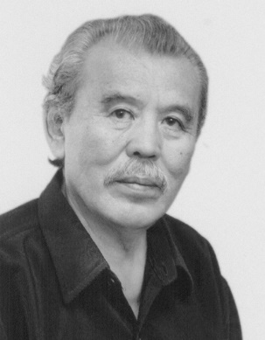  "Балдырғандар үшін", "Естиярлар үшін", "Ересектер үшін" деп аталып, үш бөлімнен түратын "Жаттамақтар" деген көлемді жинақты құрастырады.
Мағынаны тану | Оқулықтағы тапсырмаларды орындау.  Сұрақтарға жауап беру.  Қосымша тапсырма:  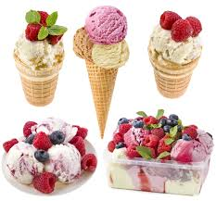    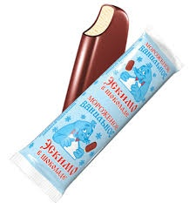  Қыс бітіп көктем шыққаннан бастап кішкентайдан үлкендерімізге дейін дүкендерге жүгіретініміз анық. Неге дейсіз ғой?! Балмұздақ алуға әрине. Оны тамсанып жемейтін адам жоқ шығар. Жаз маусымында көшеде, кафелерде, дүкендерде, сауда орталықтарында балмұздақтардың түр-түрі қаптап кетеді. Осы балмұздақтың қайдан шыққанын білесіз бе?Бұл жайлы көптеген деректер бар.  Ертедегі гректің қолбасшысы Александр Македонскийдің әрбір қырғын ұрыстан кейін, қарды балмен немесе жеміс шырынымен араластырып жегені айтылады.Қар мен жеміс шырынын қосып жеуді тұңғыш рет шығыс елдерінің тұрғындары ойлап тапқан. Бұл елдерден итальян саяхатшысы Марко Поло балмұздақтың жасалу жолының түрлі әдістерін жазып алып қайтқан екен.  Тұңғыш рет Нью-Йоркта балмұздақ 1786 жылы 10 маусым күні сатылыпты
Ой толғаныс | 1-топ  «Мәтіндегі негізгі ой»  2-топ  «Араласып кеткен оқиға» статегиясы
Үйге тапсырма | Оқулықтағы тапсырмаларды орындау. |  |  | Күнделіктеріне жазып беремін
Бағалау | Оқыту үшін бағалау және оқуды бағалау |  |  | Бағалау парақшасын толтырады.
Кері байланыс |  |  |  | Смайликтерді өзі қалаған нұсқаға жабыстырады

